

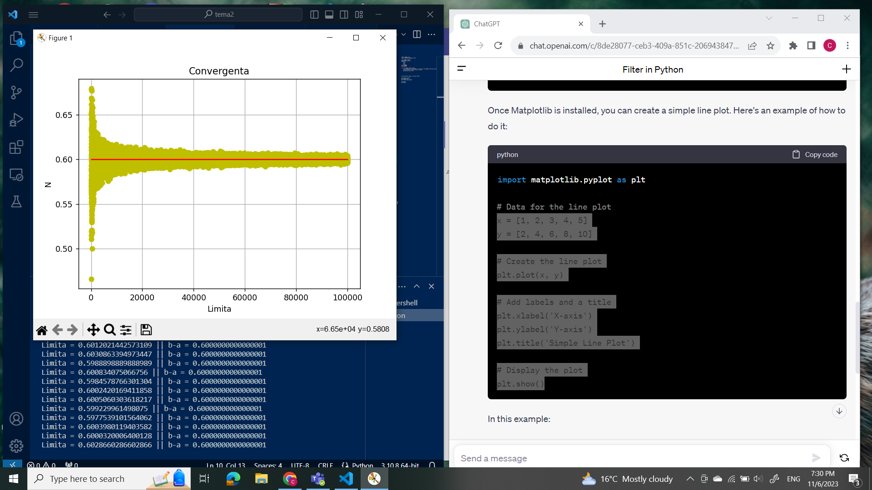

B-A = 0.6

N ia valori de la 100 la 100000

Punctele galbene sunt limitele calclate pentru fiecare N.